A | DOCTORANDO/A
Apellidos  García Martínez |  |  |  |  |  |  | Nombre  Noel Alberto |  |  |  | DNI / PAS / NIE  50895415A
Programa de doctorado

B | ESTANCIA
País  Portugal |  |  | Institución  International Iberian Nanotechnology Laboratory
Períodos de la estancia (fecha inicial / fecha final)
Enero 2014 – diciembre 2017
Total años  4 |  |  |  |  | Total meses |  |  |  | Total días
C | IDIOMA
En su caso, lengua no oficial en España utilizada en la tesis (al menos en el resumen y conclusiones) y en su defensa
Inglés
D | INFORMES EXTERNOS
Apellidos  Ferrón |  |  |  | Nombre  Alejandro |  |  |  | Documento de identidad
Institución de educación superior o instituto de investigación no española
UNNE and CONICET
Apellidos  Cardoso |  |  |  | Nombre  Claudia |  |  |  | Documento de identidad
Institución de educación superior o instituto de investigación no española
CNR-Istituto Nanoscienze
D | TRIBUNAL
Nombre y apellidos del miembro del tribunal perteneciente a alguna institución de educación superior o centro de investigación no española
Eduardo Castro
E |  | CONFORMIDAD
El/la doctorando/a:  SOLICITO la obtención de la mención de doctor internacional. |  |  |  |  |  | El/la responsable del programa de doctorado:  CERTIFICA que la estancia y las actividades realizadas han sido avaladas por los directores/as de la tesis y por los/las responsables del programa.  AVALA los informes de evaluación externa y el certificado de la estancia que se adjuntan. |  |  |  | El/la Secretario/a de la EDUA:  CERTIFICO que el doctorando/a reúne los requisitos para obtener la mención de doctor internacional.
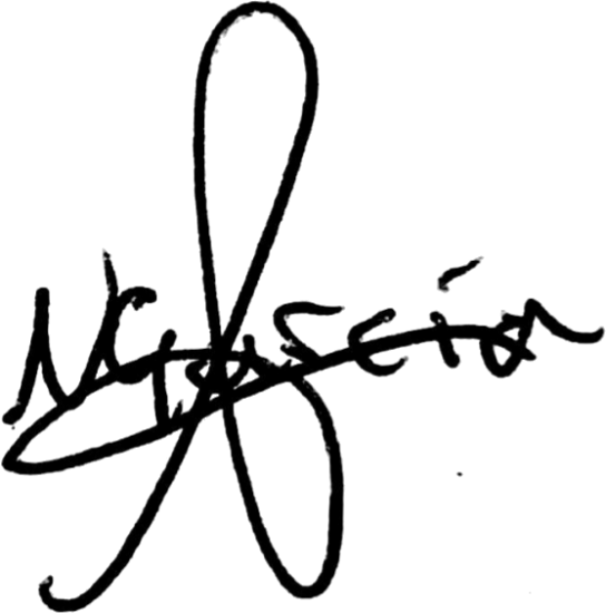  Fdo: Noel García Martínez  Fecha: 21/7/2021 |  |  |  |  |  | Fdo:  Fecha: |  |  |  | Fdo:  Fecha:

